Temat: Konstrukcje strukturalne w shellu.

Konstrukcje:
-warunku
-wyboru
-pętle.
- Konstrukcja warunku:
if <warunek>
then <co na tak>
else <co na nie> <= opcjonalnie
fi

<warunek> można zapisać na dwa sposoby:
if test ala = ola
lub
if [ ala = ola ]

Można konstrukcje uruchamiać bezpośrednio z powłoki:
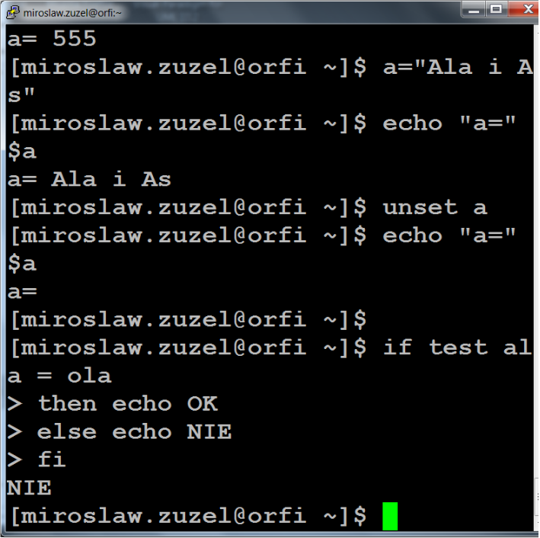

Można instrukcję zapisać w jednym wierszu – muszą być
średniki:
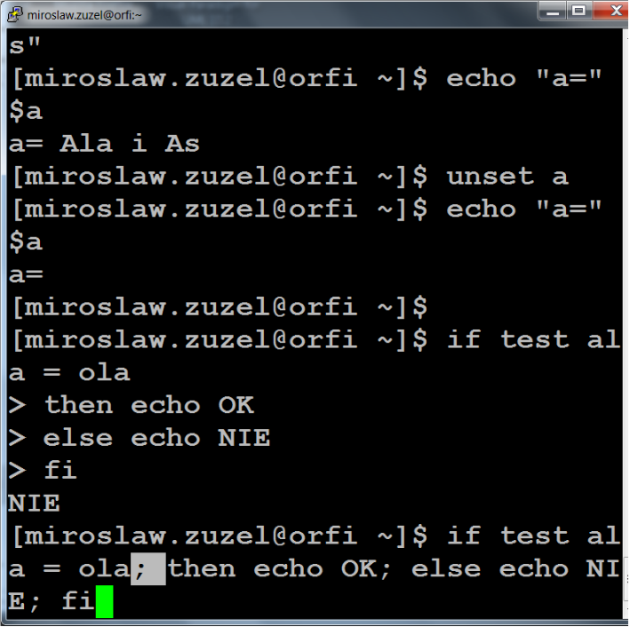

lub

Warunki są podzielone na trzy grupy:
-dotyczące tekstów
-dotyczące liczb
-dotyczące plików.
Dotyczące tekstów:
1) „tekst” <= prawda kiedy niepusty (niezerowy)
if [ ala ]
if [ „” ] => ( if [ ] )

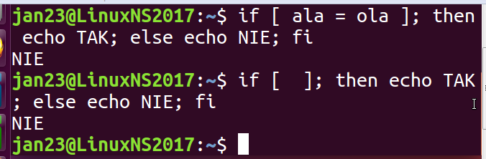
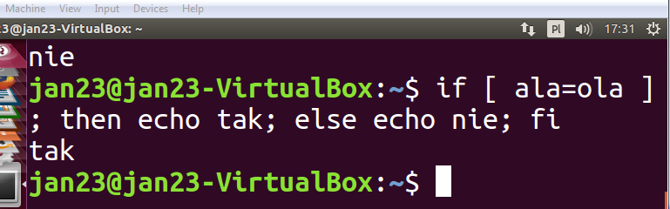

2) tekst1 = tekst2 <= prawda kiedy równe
a=ala
b=ala
if [ $a = $b ]
then echo OK
fi
3) tekst1 != tekst2 <= prawda kiedy nierówne
4) -n tekst <= prawda kiedy niezerowy
5) -z tekst <= prawda kiedy zerowy
W sytuacji gdy do zmiennych dopisujemy teksty kilkuwyrazowe
trzeba nazwy zmiennych brać w cudzysłowy, gdyż inaczej – zamiast zmiennych
wstawiane są zawarte w nich wartości (przed wykonaniem if-a)
podstawione wartości traktowane są jako kilka łańcuchów:
a nie jeden.
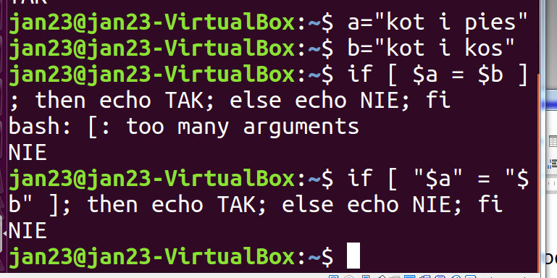

Dotyczące liczb:
1) liczba1 -lt liczba2 <= prawda kiedy liczba1 mniejsza
2) liczba1 -le liczba2 <= prawda kiedy liczba1 mniejsza
lub równa
3) liczba1 -gt liczba2 <= prawda kiedy liczba1 większa
4) liczba1 -ge liczba2 <= prawda kiedy liczba1 większa
lub równa
5) liczba1 -eq liczba2 <= prawda kiedy równe
6) liczba1 -ne liczba2 <= prawda kiedy nierówne
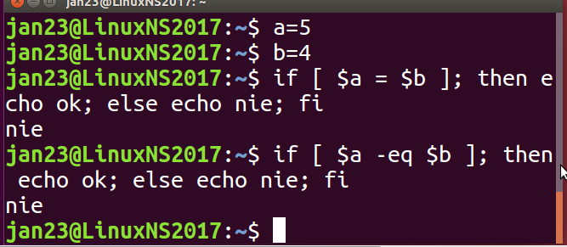

Dotyczące plików:
1) -f nazwa <= czy dany plik jest zwykły
2) -d nazwa <= czy dany plik jest katalog
3) -e nazwa <= czy dany plik istnieje
4) -r nazwa, -w nazwa, -x nazwa <= czy plik ma dane
prawa dostępu (niuanse – np. jak sprawdzić prawo dostępu x dla
reszty użytkowników)
5) -s nazwa <= czy plik jest niezerowy
6) -g, -u <= dotyczą przekazywania praw własności
7) -h (dowiązanie symboliczne), -b, -c, -p, -S, … - takie
same kryteria jak w poleceniu find.

Niuanse składni:
if [ ] ; then echo Ok ; else echo Nie ; fi
Nie
if echo AAA; then echo OK; else echo NIE; fi
AAA
OK
Każde polecenie (program) zwraca do systemu informację
o tym jak się wykonało – 1B, (C/C++ - exit) – jeżeli
się wykonało dobrze – zwraca prawdę (kod 0).
Prawda jest utożsamiana z wartością 0, fałsz z wartością różną od zera.

Zadania:
- Utworzyć dwie liczby, sprawdzić która z nich jest mniejsza.
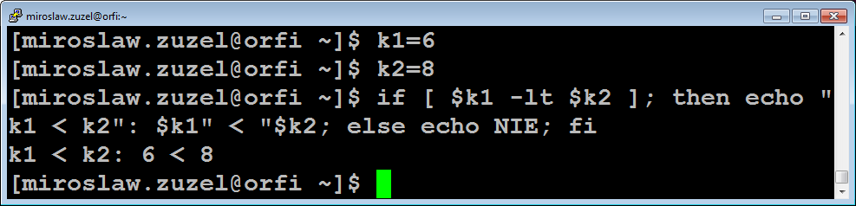

- Sprawdzić czy w katalogu domowym jest plik zwykły „dane.txt”.
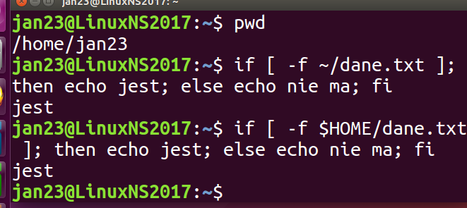
- Utworzyć zmienną, sprawdzić czy zmienna zawiera łańcuch niezerowy.
- Sprawdzić czy bieżącym katalogiem jest domowy.
if [ $HOME = $PWD ]; then echo tak; else echo nie; fi

